共同住宅、事務所、店舗などの賃貸不動産を新築された方へ
固定資産税（償却資産）の申告が必要です

賃貸用のアパート等を経営されている方がその事業（不動産賃貸業）に用いる事ができる設備・備品等の事業用の資産を所有している場合、土地及び家屋とは別に償却資産として課税の対象になります。毎年１月１日時点で所有している償却資産について、１月末日までに申告する義務があります。（地方税法第383条）

≪申告の対象となる償却資産≫
１月１日現在で、事業の用に供することができる資産のうち、以下の要件にあてはまる資産が申告の対象に なります。
（１）土地・家屋以外の有形固定資産で、所得税法又は法人税法の所得の計算上、減価償却の対象となる資産。
（２）耐用年数が１年以上で、かつ取得価格（資産１個又は１組あたり）が原則10万円以上の資産。（ただし法人の場合、10万円未満の資産であっても個別に償却しているものは申告の対象となります。）
（３）賃借人（テナント）等が付けた内装、造作、建築設備などの資産。
賃借人等が付けた内装、造作、建築設備等で事業の用に供することができる資産は賃借人等が申告する必要があります。

≪不動産賃貸業での償却資産例≫
路面舗装、物置、自転車小屋、ゴミ庫、屋外給排水設備、金属製の塀、緑化施設（植栽、植え込み）太陽光発電システム（建材型を除く）など。詳細は裏面をご覧ください。

≪申告書について≫
申告の際には、工事見積書等の内訳から、申告対象となる資産の名称・数量・取得年月・取得価格・耐用年数等を抜き出して申告していただくことになります。
なお、事業を行っているが償却資産を所有していない場合は資産が無い旨の申告、償却資産の増減が無い旨の申告または償却資産の評価額（課税標準額）が150万円未満になると予想される場合も毎年申告が必要になります。
申告書類等一式を12月下旬頃に送付する予定です。送付された書類にて申告をしていただくか、ご自身で電子申請（eLTAX）にて申告をお願いいたします。
申告について不明な点等ございましたら税務課固定資産税係（0224-53-2113）までお問い合わせください。

例：共同住宅（家屋本体は別途課税されます。）

⑪物置
⑩自転車小屋
⑨コンクリート塀
①屋外灯
（屋外電気設備工事）

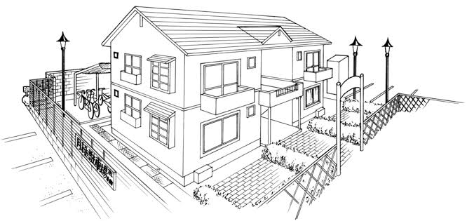
⑧ゴミ置場
⑥アスファルト舗装
⑦コンクリート舗装
④ルームエアコン
（冷暖房機器）
③緑化施設・庭園

②金属製フェンス
⑤側溝
（屋外給水設備工事）

名称 | 項目 | 項目詳細 | 図番号 | 耐用年数
建築附帯工事 | 電気設備工事 | 屋外電気設備工事 | ① | 15年
 | 給排水設備工事 | 屋外給水設備工事 | ⑤ | 15年
外構工事 | 外構工事 | フェンス（金属製） | ② | 10年
 |  | 緑化施設・庭園 | ③ | 20年
 |  | アスファルト舗装 | ⑥ | 10年
 |  | コンクリート舗装 | ⑦ | 15年
 |  | ゴミ置場 | ⑧ | 10年
 |  | コンクリート塀 | ⑨ | 15年
 |  | 自転車小屋 | ⑩ | 10年
 |  | 物置 | ⑪ | ７年
その他工事 | 器具 | 冷暖房機器 | ④ | ６年

※使用部材等により耐用年数が異なる場合があります。

宮城県柴田郡大河原町字新南１９ 役場１階 ⑩窓口
大河原町役場税務課 固定資産税係
ＴＥＬ ０２２４－５３－２１１３
FAX 0224―53－3818

